Document 2 _Analyse de la productionde la compagnie choisie

Dans ce tableau tu dois présenter tous les fromages que ton entreprise produit.

 | Nom du fromage | Coller l’image | Description-caractéristique | prix (1 kg)

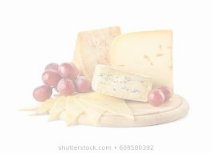
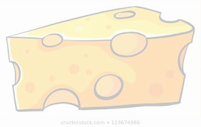

Document 2 _Analyse des produits concurrents compagnie 1

Dans la section précédente tu as fait la description des produits offerts par ton entreprise. (Document 3)
Tu dois maintenant chercher un minimum de cinq (5) produits différents qui sont offerts par d’autres producteurs de fromage. Assure-toi de sélectionner des fromages qui présentent des caractéristiques différents de ceux de ton entreprise.

 | Nom du fromage | Image | Description-caractéristique | prix (1 kg)

Document 2 _Analyse des produits concurrents compagnie 2

Dans la section précédente tu as fait la description des produits offerts par ton entreprise. (Document 3)
Tu dois maintenant chercher un minimum de cinq (5) produits différents qui sont offerts par d’autres producteurs de fromage. Assure-toi de sélectionner des fromages qui présentent des caractéristiques différents de ceux de ton entreprise.

 | Nom du fromage | Image | Description-caractéristique | prix (1 kg)

